服务容器
参考地址：
https://learnku.com/articles/789/laravel-learning-notes-the-magic-of-the-service-container

- 简介
容器从字面理解就是装东西的，常见的变量、对象属性都可以算是容器，但是有一种容器，它存放的不是文本、数值，而是对象、函数、对象的描述（类、接口）、或是提供对象的回调，通过这种容器我们可以实现很多高级的功能，例如解耦、依赖注入。
想要讲述容器的概念，我们先从容器的发展历史开始
- 超人和超能力，依赖的产生
面对对象编程，有以下几样多系：接口、类、对象，接口是类的原型，一个类要遵循其实现的接口；对象则是一个类实例化的产物，我们称之为一个实例。
我们把‘超人’作为一个类
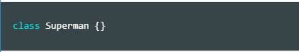
把超人的超能力也抽象为一个类
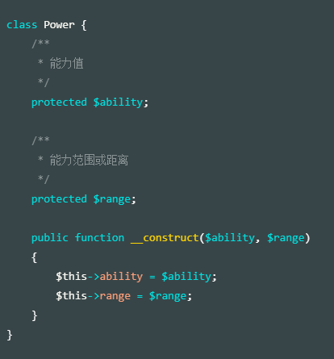
这个时候我们再回过头修改一下，让一个‘超人’在创建的时候也赋予一个超能力
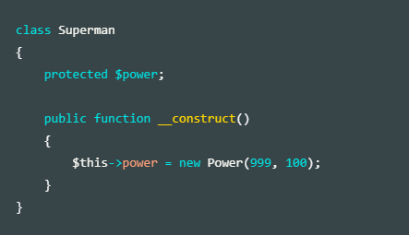
这样的话，当我们创建一个“超人”实例的时候，同时也创建了一个“超能力”的实例，但是‘超人’和‘超能力’产生了一个依赖
所谓“依赖”，就是“我若依赖你，少了你就没有我”。
- 需求增加，依赖更加严重
之前的例子中，超能力类实例化后是一个具体的超能力，但是我们知道，超人的超能力是多元化的，每种超能力的方法、属性都有不小的差异，没法通过一种类描述完全。我们现在进行修改，我们假设超人可以有以下多种超能力：
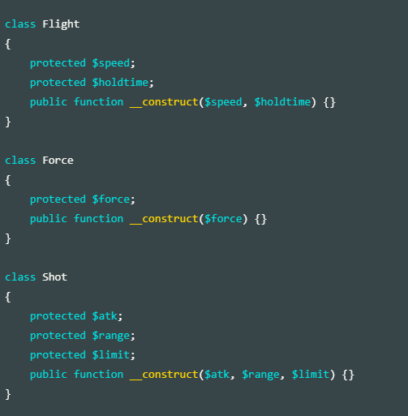
这样的话，超人实例化的时候，我们根据需要实例化不同的超能力。
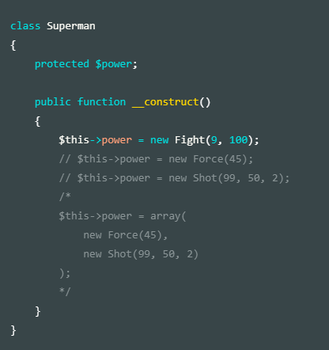
这样的话，如果改变超能力的话，我还得修改构造方法。
这时，灵机一动的人想到：为什么不可以这样呢？超人的能力可以被随时更换，只需要添加或者更新一个芯片或者其他装置啥的（想到钢铁侠没）。这样的话就不要整个重新来过了。
我们不应该在‘超人’类中固化了‘超能力’初始化的行为，而转由外部负责。由外部创造超能力模组，植入超人的某一个接口，只要这个 “模组” 满足这个接口的装置都可以被超人所利用，可以提升、增加超人的某一种能力。这种由外部负责其依赖需求的行为，我们可以称其为 “控制反转（IoC）”。
- 工厂模式，依赖转移
当然，实现控制反转的方法有几种。在这之前，不如我们先了解一些好玩的东西。
我们可以想到，组件、工具（或者超人的模组），是一种可被生产的玩意儿，生产的地方当然是 “工厂（Factory）”，于是有人就提出了这样一种模式： 工厂模式。
工厂模式，顾名思义，就是一个类所以依赖的外部事物的实例，都可以被一个或多个 “工厂” 创建的这样一种开发模式，就是 “工厂模式”。
我们为了给超人制造超能力模组，我们创建了一个工厂，它可以制造各种各样的模组，且仅需要通过一个方法：
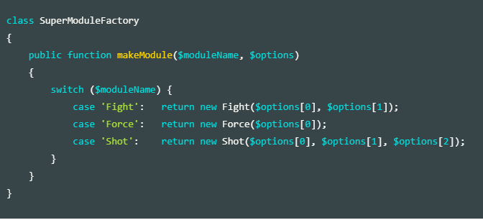
这时候，超人创建之初就可以使用这个工厂，拿到自己需要的超能力了
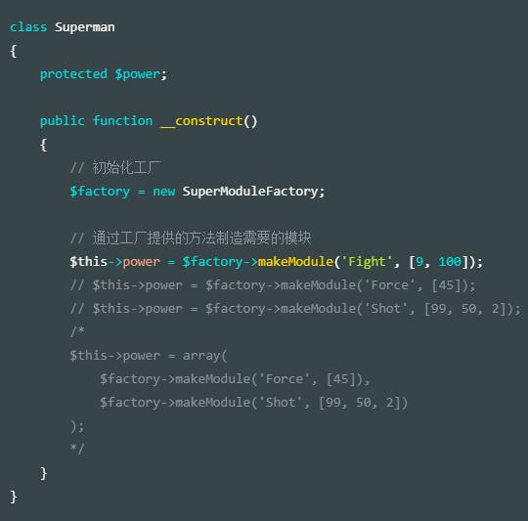
可以看得出，我们不再需要在超人初始化之初，去初始化许多第三方类，只需初始化一个工厂类，即可满足需求。但这样似乎和以前区别不大，只是没有那么多 new 关键字。其实我们稍微改造一下这个类，你就明白，工厂类的真正意义和价值了
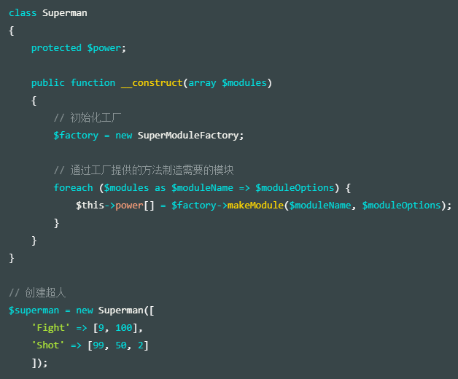
- 再进一步！IoC 容器的重要组成 —— 依赖注入！
由 “超人” 对 “超能力” 的依赖变成 “超人” 对 “超能力模组工厂” 的依赖后，对付小怪兽们变得更加得心应手。但这也正如你所看到的，依赖并未解除，只是由原来对多个外部的依赖变成了对一个 “工厂” 的依赖。假如工厂出了点麻烦，问题变得就很棘手。
其实大多数情况下，工厂模式已经足够了。工厂模式的缺点就是：接口未知（即没有一个很好的契约模型，关于这个我马上会有解释）、产生对象类型单一。总之就是，还是不够灵活。虽然如此，工厂模式依旧十分优秀，并且适用于绝大多数情况。不过我们为了讲解后面的 依赖注入 ，这里就先夸大一下工厂模式的缺陷咯。
如果有新的、高级的模组加入，我们必须修改工厂类（好比增加新的生产线）：
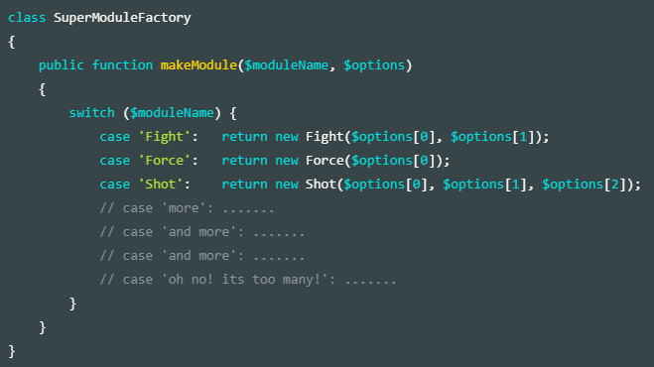
其实灵感就差一步！你可能会想到更为灵活的办法！对，下一步就是我们今天的主要配角 —— DI （依赖注入）
由于对超能力模组的需求不断增大，我们需要集合整个世界的高智商人才，一起解决问题，不应该仅仅只有几个工厂垄断负责。不过高智商人才们都非常自负，认为自己的想法是对的，创造出的超能力模组没有统一的接口，自然而然无法被正常使用。这时我们需要提出一种契约，这样无论是谁创造出的模组，都符合这样的接口，自然就可被正常使用。
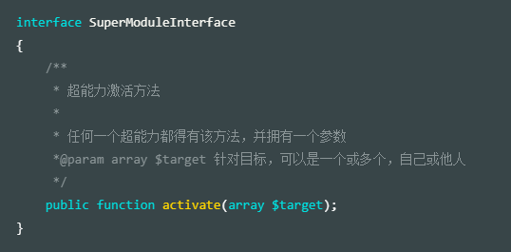
上文中，我们定下了一个接口 （超能力模组的规范、契约），所有被创造的模组必须遵守该规范，才能被生产。
其实，这就是 php 中 接口（ interface ） 的用处和意义！很多人觉得，为什么 php 需要接口这种东西？难道不是 java 、 C# 之类的语言才有的吗？这么说，只要是一个正常的面向对象编程语言（虽然 php 可以面向过程），都应该具备这一特性。因为一个 对象（object） 本身是由他的模板或者原型 —— 类 （class） ，经过实例化后产生的一个具体事物，而有时候，实现统一种方法且不同功能（或特性）的时候，会存在很多的类（class），这时候就需要有一个契约，让大家编写出可以被随时替换却不会产生影响的接口。这种由编程语言本身提出的硬性规范，会增加更多优秀的特性。
虽然有些绕，但通过我们接下来的实例，大家会慢慢领会接口带来的好处。
这时候，那些提出更好的超能力模组的高智商人才，遵循这个接口，创建了下述（模组）类：
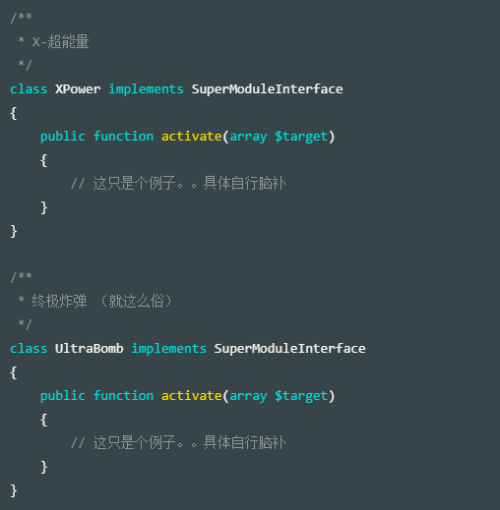
同时，为了防止有些 “砖家” 自作聪明，或者一些叛徒恶意捣蛋，不遵守契约胡乱制造模组，影响超人，我们对超人初始化的方法进行改造：
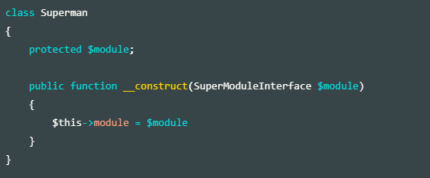
上面所讲的就是依赖注入，对于一个类的依赖，只要不是内部生产（比如初始化、构造函数 __construct 中通过工厂方法、自行手动 new 的），而是由外部以参数或其他方式注入的，都输入依赖注入（DI）。下面就是一个依赖注入
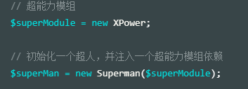
- 更为先进的工厂——IOC容器
上面那段代码还需要手动创建一个超能力模组，再手动注入。
一群怪兽来了，如此低效率产出超人是不现实，我们需要自动化 —— 最多一条指令，千军万马来相见。我们需要一种高级的生产车间，我们只需要向生产车间提交一个脚本，工厂便能够通过指令自动化生产。这种更为高级的工厂，就是工厂模式的升华 —— IoC 容器。
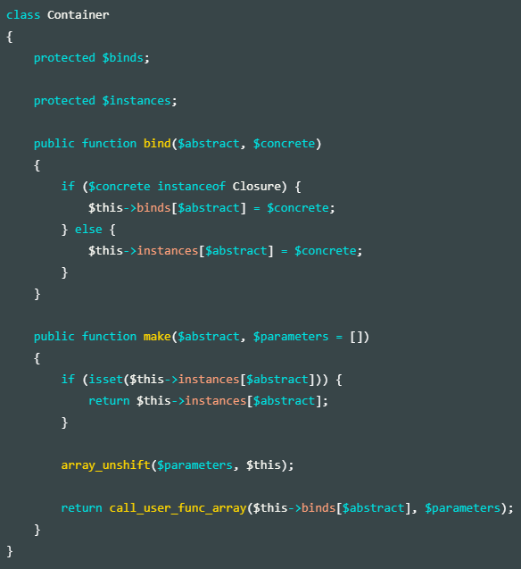
现在看看如何使用吧
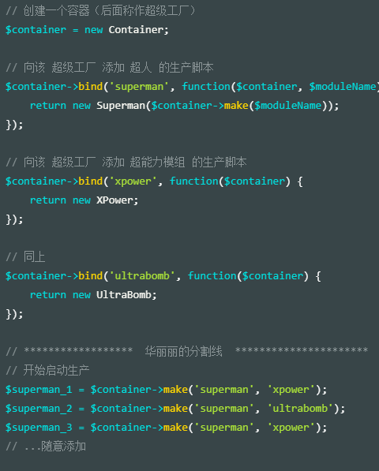
通过最初的绑定（bind）操作，我们向容器注册了一些生产脚本，这些生产脚本在生产指令下达之后便会执行。发现没有？我们彻底的解除了 超人 与 超能力模组 的依赖关系，更重要的是，容器类也丝毫没有和他们产生任何依赖！
我们通过注册绑定的方式向容器添加一个可执行的回调，我们只有在真正需要的时候才会执行，只有在真正的生产（make）操作被调用时才会触发。
这样一种方式，使得我们更容易解决依赖关系，当有新的需求，只需另外绑定一个生产脚本即可。
- 1
- 1
- 1

